Министерство науки и высшего образования Российской Федерации Федеральное государственное бюджетное образовательное учреждение высшего образования

«Ульяновский государственный технический университет»

Кафедра «Вычислительная техника»

Дисциплина «Системы искусственного интеллекта»

Лабораторная работа №3

«Линейная регрессия»

Выполнил:

студент группы ИВТАПбд-41

Сокольский Р.С

Проверил:

преподаватель кафедры «ВТ»

Святов К.В.

Ульяновск, 2025

Оглавление

1. Постановка задачи 3

2. Описание набора данных 4

3. Реализация 6

4. Тестирование 12

5. Выводы 15

# **1. Постановка задачи**

1. Написать программу, которая разделяет исходную выборку на обучающую и тестовую (training set, test set). Использовать стандартные функции (train_test_split и др. нельзя).
2. С использованием библиотеки scikit-learn обучить модель линейной регрессии по обучающей выборке
3. Проверить точность модели по тестовой выборке
4. Построить модель с использованием полиномиальной функции. Построить графики зависимости точности на обучающей и тестовой выборке от степени полиномиальной функции.
5. Построить модель с использованием регуляризации. На основе экспериментов подобрать параметры для регуляризации. Построить графики зависимости точности модели на обучающей и тестовой выборках от коэффициента регуляризации.

Вариант 22: Combined Cycle Power Plant

# **2. Описание набора данных**

Данный датасет представляет собой сбор параметров работы парогазовой электростанции (Combined Cycle Power Plant), предназначенных для прогнозирования выработки электроэнергии. В отличие от задач классификации, этот набор данных содержит физические параметры технологического процесса, получаемые в режиме реального времени. Такие показатели позволяют исследовать зависимость между эксплуатационными условиями и производительностью энергоблока. Ниже приведено краткое описание ключевых составляющих набора данных:

**Признаки работы установки:** Основой набора данных являются физические параметры, характеризующие режим работы электростанции. Каждый признак соответствует конкретному технологическому показателю (столбцы AT, V, AP, RH). Эти показатели отражают изменение атмосферных и эксплуатационных условий и используются как предикторы для построения регрессионной модели.

**Температурные показатели (AT):** Параметр представляет собой часовую среднюю температуру окружающего воздуха в градусах Цельсия. Изменения температуры непосредственно влияют на плотность воздуха и эффективность работы газовых турбин.

**Эксплуатационные параметры (V, AP):** Показатель V отражает уровень вакуума в конденсаторе, а AP - атмосферное давление. Эти технологические характеристики определяют КПД парового цикла и общую производительность энергоблока.

**Влажностные характеристики (RH):** Относительная влажность воздуха влияет на плотность рабочего тела и эффективность процессов горения в камерах сгорания газовых турбин.

**Целевая переменная (PE):** Каждая запись снабжена значением часовой суммарной выработки электроэнергии в мегаваттах. Этот показатель является целевой переменной в задачах регрессионного анализа и используется для обучения моделей прогнозирования производительности электростанции.

**Стабильность измерений:** Данные собирались непрерывно в течение 6 лет (с 2006 по 2011 год) при нормальных эксплуатационных условиях электростанции. Длительный период наблюдений обеспечивает репрезентативность данных и учитывает сезонные изменения атмосферных параметров.

**Масштабируемость данных:** Набор содержит 47840 записей, равномерно распределённых по пяти отдельным листам, что позволяет проводить на обучающую и тестовую выборки в соотношении 80/20. Кросс-валидация не подойдёт для таких данных, ибо их слишком много.

# **3. Реализация**

В начале происходит загрузка данных из Excel-файла, а также вывод информации о размере данных, первых пяти строк данных, о самих данных и статистическое описание:

**Листинг 1.** Загрузка данных и вывод информации

|  |
| --- |
| **file_path = 'Folds5x2_pp.xlsx'**  **all_sheets = pd.read_excel(file_path, sheet_name=None)**  **data = pd.concat(all_sheets.values(), ignore_index=True)**  **print("Размер данных:", data.shape)**  **print("\nПервые 5 строк данных:")**  **print(data.head())**  **print("\nИнформация о данных:")**  **print(data.info())**  **print("\nСтатистическое описание:")**  **print(data.describe())** |

Дальше идёт разделение на признаки и целевую переменную:

**Листинг 2.** Разделение на признаки и целевую переменную

|  |  |
| --- | --- |
| |  | | --- | | **X = data.iloc[:, :-1].values**  **y = data.iloc[:, -1].values**  **print(f"Форма массива признаков (X): {X.shape}")**  **print(f"Форма массива целевой переменной (y): {y.shape}")**  **print(f"\nНазвания признаков: {data.columns[:-1].tolist()}")**  **print(f"Целевая переменная: {data.columns[-1]}")** |   Вывод:  Форма массива признаков (X): (47840, 4)  Форма массива целевой переменной (y): (47840,)  Названия признаков: ['AT', 'V', 'AP', 'RH']  Целевая переменная: PE  После следует ручное разделение на обучающую и тестовую выборки (следуя по заданию): |

**Листинг 3.** Реализация ручного разделения данных

|  |  |
| --- | --- |
| |  | | --- | | **test_size = 0.2**  **indices = np.arange(len(X))**  **np.random.seed(42)**  **np.random.shuffle(indices)**  **split_index = int(len(X) * (1 - test_size))**  **X_shuffled = X[indices]**  **y_shuffled = y[indices]**  **X_train = X_shuffled[:split_index]**  **X_test = X_shuffled[split_index:]**  **y_train = y_shuffled[:split_index]**  **y_test = y_shuffled[split_index:]**  **print("Разделение завершено:")**  **print(f"Обучающая выборка: {X_train.shape[0]} примеров")**  **print(f"Тестовая выборка: {X_test.shape[0]} примеров")**  **print(f"\nРазмер X_train: {X_train.shape}")**  **print(f"Размер X_test: {X_test.shape}")** | |

Вывод:

Разделение завершено:

Обучающая выборка: 38272 примеров

Тестовая выборка: 9568 примеров

Размер X_train: (38272, 4)

Размер X_test: (9568, 4)

Потом идёт обучение линейной регрессии:

**Листинг 4.** Реализация обучения и оценки линейной регрессии

|  |  |
| --- | --- |
| |  | | --- | | **print("=== Линейная регрессия ===")**  **lr_model = LinearRegression()**  **lr_model.fit(X_train, y_train)**  **print("Коэффициенты модели:")**  **for i, col in enumerate(data.columns[:-1]):**  **print(f" {col}: {lr_model.coef_[i]:.4f}")**  **print(f"Свободный член (intercept): {lr_model.intercept_:.4f}")**  **y_pred_train = lr_model.predict(X_train)**  **y_pred_test = lr_model.predict(X_test)**  **print("\nКачество модели на обучающей выборке:")**  **print(f" R^2: {r2_score(y_train, y_pred_train):.4f}")**  **print(f" MSE: {mean_squared_error(y_train, y_pred_train):.4f}")**  **print("Качество модели на тестовой выборке:")**  **print(f" R^2: {r2_score(y_test, y_pred_test):.4f}")**  **print(f" MSE: {mean_squared_error(y_test, y_pred_test):.4f}")** | |

Вывод:

=== Линейная регрессия ===

Коэффициенты модели:

AT: -1.9728

V: -0.2352

AP: 0.0644

RH: -0.1577

Свободный член (intercept): 452.1806

Качество модели на обучающей выборке:

R^2: 0.9287

MSE: 20.7535

Качество модели на тестовой выборке:

R^2: 0.9287

MSE: 20.8256

Полиномиальная регрессия:

**Листинг 5.** Исследование полиномиальной регрессии для отдельных признаков

|  |  |
| --- | --- |
| |  | | --- | | **print("=== Полиномиальная регрессия для всех признаков ===")**  **feature_names = ['Температура (AT)', 'Давление (V)', 'Атмосферное давление (AP)', 'Влажность (RH)']**  **feature_columns = [0, 1, 2, 3]**  **degrees = [1, 4, 15]**  **plt.figure(figsize=(16, 12))**  **results = {}**  **for feature_idx, feature_name in zip(feature_columns, feature_names):**  **X_train_single = X_train[:, feature_idx].reshape(-1, 1)**  **X_test_single = X_test[:, feature_idx].reshape(-1, 1)**    **sort_idx = np.argsort(X_train_single.ravel())**  **X_train_sorted = X_train_single[sort_idx]**  **y_train_sorted = y_train[sort_idx]**    **plt.subplot(2, 2, feature_idx + 1)**    **feature_results = []**    **for degree in degrees:**  **poly = PolynomialFeatures(degree=degree, include_bias=False)**  **X_train_poly = poly.fit_transform(X_train_single)**  **X_test_poly = poly.transform(X_test_single)**    **poly_model = LinearRegression()**  **poly_model.fit(X_train_poly, y_train)**    **y_pred_train = poly_model.predict(X_train_poly)**  **y_pred_test = poly_model.predict(X_test_poly)**    **mse_train = mean_squared_error(y_train, y_pred_train)**  **mse_test = mean_squared_error(y_test, y_pred_test)**  **feature_results.append((mse_train, mse_test))**    **X_plot = np.linspace(X_train_single.min(), X_train_single.max(), 300).reshape(-1, 1)**  **X_plot_poly = poly.transform(X_plot)**  **y_plot = poly_model.predict(X_plot_poly)**    **plt.plot(X_plot, y_plot, linewidth=5, label=f'Степень {degree}')**    **results[feature_name] = feature_results**    **plt.scatter(X_train_sorted, y_train_sorted, color='navy', s=5, alpha=0.3, label="Данные")**    **plt.xlabel(feature_name)**  **plt.ylabel("Выработка энергии (PE)")**  **plt.title(f"Зависимость энергии от {feature_name.split(' (')[0]}")**  **plt.legend()**  **plt.grid(True, alpha=0.3)**  **plt.tight_layout()**  **plt.show()** | |

Также выводится таблица результатов регрессии:

**Листинг 6.** Сводная таблица результатов полиномиальной регрессии

|  |  |
| --- | --- |
| |  | | --- | | **print("\n" + "="*80)**  **print("СРАВНЕНИЕ MSE ДЛЯ ВСЕХ ПРИЗНАКОВ")**  **print("="*80)**  **print(f"{'Признак':<25} {'Степень':<8} {'MSE train':<12} {'MSE test':<12} {'Разница':<10}")**  **print("-"*80)**  **for feature_name in feature_names:**  **feature_results = results[feature_name]**  **for i, degree in enumerate(degrees):**  **mse_train, mse_test = feature_results[i]**  **difference = mse_test - mse_train**    **print(f"{feature_name if i == 0 else '':<25} {degree:<8} {mse_train:<12.4f} {mse_test:<12.4f} {difference:>+8.4f}")**  **print("-" * 80)** | |

В конечном итоге, производится анализ зависимости точности от степени полинома:

**Листинг 7.** Исследование зависимости точности от сложности модели

|  |  |
| --- | --- |
| |  | | --- | | **print("\n=== Зависимость точности от степени полинома ===")**  **degrees_range = range(1, 11)**  **train_scores = []**  **test_scores = []**  **scaler = StandardScaler()**  **X_train_scaled = scaler.fit_transform(X_train)**  **X_test_scaled = scaler.transform(X_test)**  **for degree in degrees_range:**  **poly = PolynomialFeatures(degree=degree, include_bias=False)**  **X_train_poly = poly.fit_transform(X_train_scaled)**  **X_test_poly = poly.transform(X_test_scaled)**    **poly_model = LinearRegression()**  **poly_model.fit(X_train_poly, y_train)**    **y_pred_train = poly_model.predict(X_train_poly)**  **y_pred_test = poly_model.predict(X_test_poly)**    **train_scores.append(r2_score(y_train, y_pred_train))**  **test_scores.append(r2_score(y_test, y_pred_test))**  **plt.figure(figsize=(10, 6))**  **plt.plot(degrees_range, train_scores, 'bo-', label='Обучающая выборка', linewidth=2, markersize=6)**  **plt.plot(degrees_range, test_scores, 'ro-', label='Тестовая выборка', linewidth=2, markersize=6)**  **plt.xlabel('Степень полинома')**  **plt.ylabel('R-квадрат')**  **plt.title('Зависимость точности от степени полиномиальной функции')**  **plt.legend()**  **plt.grid(True, alpha=0.3)**  **plt.xticks(degrees_range)**  **plt.show()**  **print("Анализ переобучения:")**  **for i, degree in enumerate(degrees_range):**  **print(f"Степень {degree}: Train R^2 = {train_scores[i]:.4f}, Test R^2 = {test_scores[i]:.4f}")** | |

И наконец, исследование регуляризации:

**Листинг 9.** Исследование Ridge и Lasso регуляризации

|  |  |
| --- | --- |
| |  | | --- | | **print("=== Ridge и Lasso регуляризация ===")**  **alphas = np.logspace(-3, 2, 50)**  **ridge_train_scores, ridge_test_scores = [], []**  **lasso_train_scores, lasso_test_scores = [], []**  **print("Подбор параметров регуляризации...")**  **for alpha in alphas:**  **ridge_model = Ridge(alpha=alpha, random_state=42)**  **ridge_model.fit(X_train_scaled, y_train)**  **y_pred_train_ridge = ridge_model.predict(X_train_scaled)**  **y_pred_test_ridge = ridge_model.predict(X_test_scaled)**  **ridge_train_scores.append(r2_score(y_train, y_pred_train_ridge))**  **ridge_test_scores.append(r2_score(y_test, y_pred_test_ridge))**    **lasso_model = Lasso(alpha=alpha, random_state=42, max_iter=5000)**  **lasso_model.fit(X_train_scaled, y_train)**  **y_pred_train_lasso = lasso_model.predict(X_train_scaled)**  **y_pred_test_lasso = lasso_model.predict(X_test_scaled)**  **lasso_train_scores.append(r2_score(y_train, y_pred_train_lasso))**  **lasso_test_scores.append(r2_score(y_test, y_pred_test_lasso))**  **plt.figure(figsize=(12, 5))**  **plt.subplot(1, 2, 1)**  **plt.semilogx(alphas, ridge_train_scores, 'b-', label='Обучающая выборка', linewidth=2)**  **plt.semilogx(alphas, ridge_test_scores, 'r-', label='Тестовая выборка', linewidth=2)**  **plt.xlabel('Коэффициент регуляризации (alpha)')**  **plt.ylabel('R^2')**  **plt.title('Ridge-регуляризация')**  **plt.legend()**  **plt.grid(True, alpha=0.3)**  **plt.subplot(1, 2, 2)**  **plt.semilogx(alphas, lasso_train_scores, 'b-', label='Обучающая выборка', linewidth=2)**  **plt.semilogx(alphas, lasso_test_scores, 'r-', label='Тестовая выборка', linewidth=2)**  **plt.xlabel('Коэффициент регуляризации (alpha)')**  **plt.ylabel('R^2')**  **plt.title('Lasso-регуляризация')**  **plt.legend()**  **plt.grid(True, alpha=0.3)**  **plt.tight_layout()**  **plt.show()**  **best_alpha_ridge = alphas[np.argmax(ridge_test_scores)]**  **best_alpha_lasso = alphas[np.argmax(lasso_test_scores)]**  **print("Результаты подбора параметров:")**  **print(f"Ridge - лучший alpha: {best_alpha_ridge:.4f}, R^2: {np.max(ridge_test_scores):.4f}")**  **print(f"Lasso - лучший alpha: {best_alpha_lasso:.4f}, R^2: {np.max(lasso_test_scores):.4f}")** | |

# **4. Тестирование**

1. Полиномиальная регрессия для всех признаков.

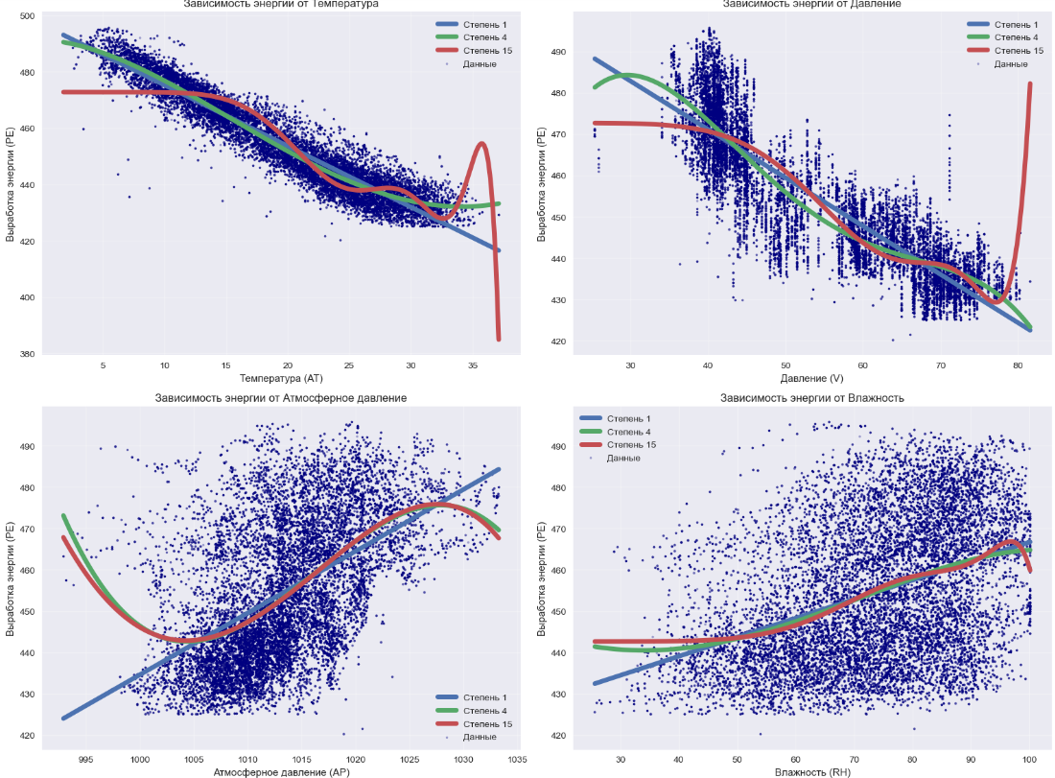

2. Сравнение MSE (среднеквадратической ошибки) для всех признаков.

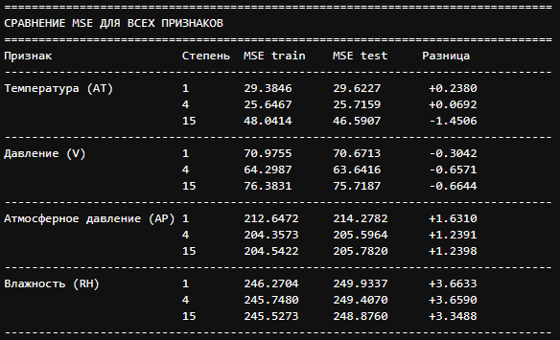

3. Зависимость точности от степени полинома.

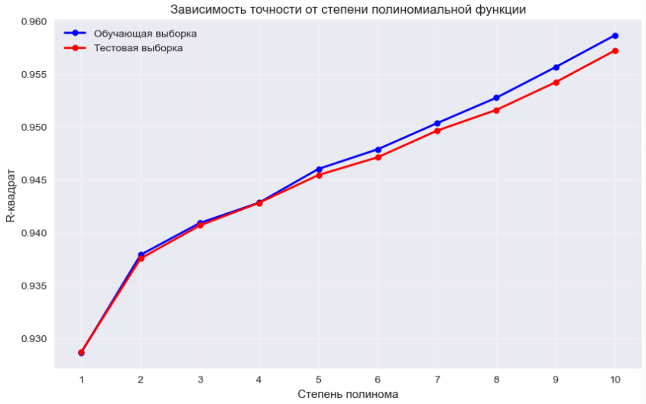

4. Анализ переобучения.

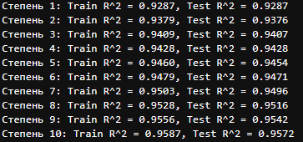

5. Ridge и Lasso регуляризация.

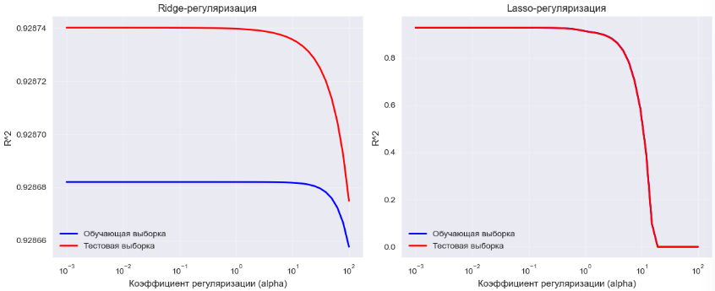

6. Результаты подбора параметров.



# **5.** **Выводы**

В данной лабораторной работе реализованы методы линейной, полиномиальной, Ridge-регрессии и Lasso-регрессии для прогнозирования электропроизводства. Эксперименты показали, что лнейная регрессия демонстрирует высокое качество с одинаковой точностью на обучающей и тестовой выборках, что свидетельствует об отсутствии переобучения. Полиномиальная регрессия при использовании всех четырёх признаков продолжает улучшать качество вплоть до 15-й степени без признаков переобучения, однако при использовании отдельных признаков наблюдается рост ошибки на высоких степенях. Регуляризация (Ridge и Lasso) показала, что оптимальным является минимальный коэффициент alpha = 0.001, что подтверждает сбалансированность исходной линейной модели и отсутствие необходимости в дополнительном "штрафе" за сложность.